STUTTGART
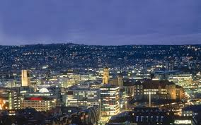
Meine Stadt ist STUTTGART.
STUTTGARTS Fußball - Flagge hat die Fraben rot, gelb, weiß:
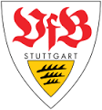
Stuttgart hat 660.000 Einwohner. Die meisten Einwohner arbeiten in Fabriken. Die Industrie in Stuttgart ist sehr stark.
Wichtige Sehenswürdigkeiten sind:das Staatstheater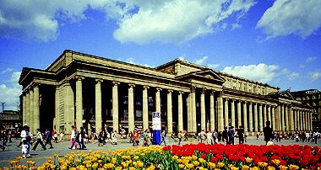
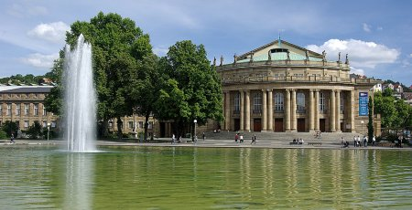
Das ist das Opernhaus.
Es gibt auch das Bibelmuseum, die Burg Hohemheim, Mercedes Benz und das Porsche Museum.
Die beliebteste Sportart ist Fußball, aber sie beschäftigen sich auch mit Volleyball, Basketball.
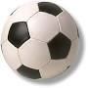
Bekannte Fußballspieler im VFB Stuttgart sind:Thomas Berthold,Thomas Strunz,Eike Immel,Dieter Müller
Diese Stadt ist schön und groß und deshalb mag ich diese Stadt.
Sara Madunić

